**ЎЗБЕКИСТОН РЕСПУБЛИКАСИ СОҒЛИҚНИ**

**САҚЛАШ ВАЗИРЛИГИ ТИББИЙ ТАЪЛИМНИ**

**РИВОЖЛАНТИРИШ МАРКАЗИ**

**РЕСПУБЛИКА ЎРТА ТИББИЁТ ВА ФАРМАЦЕВТИКА ХОДИМЛАРИ МАЛАКАСИНИ ОШИРИШ ВА УЛАРНИ ИХТИСОСЛАШТИРИШ МАРКАЗИ АНДИЖОН ФИЛИАЛИ**

**КЎКРАК БЕЗИ САРАТОНИ.**

(Республика ўрта тиббиёт ва фармацевтика ходимлари малакасини ошириш ва уларни ихтисослаштириш марказлари ва унинг филиал тингловчилари учун ўқув-услубий қўлланма)



**АНДИЖОН- 2021 йил**

**ЎЗБЕКИСТОН РЕСПУБЛИКАСИ СОҒЛИҚНИ**

**САҚЛАШ ВАЗИРЛИГИ ТИББИЙ ТАЪЛИМНИ РИВОЖЛАНТИРИШ МАРКАЗИ**

**РЕСПУБЛИКА ЎРТА ТИББИЁТ ВА ФАРМАЦЕВТИКА ХОДИМЛАРИ МАЛАКАСИНИ ОШИРИШ ВА УЛАРНИ ИХТИСОСЛАШТИРИШ МАРКАЗИ**

**АНДИЖОН ФИЛИАЛИ**

|  |  |
| --- | --- |
| **«ТАСДИҚЛАЙМАН»**  Фан ва таълим Бош бошқармаси бошлиғи  __________________А.Т.Махмудов  «______»______________2021____ | **«КЕЛИШИЛДИ»**  Ўзбекистон Республикаси ССВ тиббий таълимни ривожлантириш маркази директори __________________ Н.Г.Янгиева  «_____»______________2021______ |

**КЎКРАК БЕЗИ САРАТОНИ.**

(Республика ўрта тиббиёт ва фармацевтика ходимлари малакасини ошириш ва уларни ихтисослаштириш марказлари ва унинг филиал тингловчилари учун ўқув-услубий қўлланма)

**АНДИЖОН- 2021 йил**

|  |  |
| --- | --- |
| **Тузувчилар:** |  |
| Г.К.Каюмова | Республика ўрта тиббиёт ва фармацевтика ходимлари малакасини ошириш ва уларни ихтисослаштириш маркази Андижон филиали ўқитувчиси |
| Я.Х.Сатимова | Республика ўрта тиббиёт ва фармацевтика ходимлари малакасини ошириш ва уларни ихтисослаштириш маркази Андижон филиали акушерлик ва гинекологик фани ўқитувчиси |
| Тақризчилар:  Д.З.Мамарасулова | АДТИ онкология ва тиббий радиология  кафедраси мудири тиббиёт фанлари доктори. |
| А.Т.Жумабоев | РИО ва РИАТМ АФ онкомаммолог |

Ушбу ўқув-услубий қўлланма филиал услубий кенгашида

кўриб чиқилди ва тасдиқланди, Баённома №___ _________ 2021 йил

Пед.кенгаш раиси: Г. Тураходжаева

Мазкур услубий қўлланма Ўзбекистон Республикаси Соғликни саклаш вазирлигининг Тиббий таълимни ривожлантириш маркази Мувофиклаштирувчи услубий кенгашида мухокама қилиниб, тасдикланди.

«_____ »___________2021й. Баённома №_______

**КИРИШ**

Мазкур ўқув-услубий қўлланма Ўзбекистон Республикаси Президентининг 2019 йил 6 майдаги “Тиббиёт ва фармацевтика таълими ва илм-фан тизимини янада ривожлантириш тўғрисида”ги ПҚ - 4310-сонли қарори ижросини хамда Ўзбекистон Республикаси Президентининг “ 2017 — 2021 йилларда Ўзбекистон Республикасида онкология хизматини янада ривожлантириш ва аҳолига онкологик ёрдам кўрсатишни такомиллаштириш чора-тадбирлари тўғрисида”ги ПҚ-2866-сонли қарорини ижросини таъминлаш мақсадида тузилган.

**Мақсад:** онкология диспансерида ва даволаш профилактика муассасаларида фаолият олиб бораётган ўрта тиббий ходимларини ҳар томонлама етук ва ихтисослик фанлари бўйича етарли билим, малака, кўникмаларга эга бўлишларига эришиш, улар мустақил фаолияти яъни, ўқитиш, кўрсатмалар бериш, ўз-ўзини бошқариш ҳамда маслаҳатлар беришга доир тиббий ёрдамни янада такомиллаштириш, янги назарий билимларни амалий кўникмалар орқали мустаҳкамлаш, психологик парвариш кўникмаларини эгаллашга қаратилган. Ушбу ўқув-услубий қўлланма мақсади ҳамширалик педагогикасини шакллантириш бўлиб маслаҳатлар бериш йўли билан улар фаолият турини ривожлантиришга қаратилгандир.

**Вазифалар:** Ўқув-услубий қўлланмада барча онкология диспансерида, даволаш профилактика муассасаларида фаолият олиб бораётган ҳамширалар, ҚВП/ҚОП/ОП ва туман/шаҳар КТМПларнинг фаолият олиб бораётган патронаж/оила ҳамширалари малакавий тавсифномаси ва лавозим йўриқномаларига мувофиқ, лозим бўлган янги билимлар ва кўникмаларни (билиши мумкин, билиши лозим, бажара олиши керак ва қайси амалий кўникмаларни ўзлаштириш лозим) етарли даражада ўзлаштиришга қаратилган материаллар тақдим этилган. Шу муносабат билан беморларга ҳавф солувчи асоратларни олдини олиш, тўғри турмуш тарзини шакллантиришга қаратилган парваришни амалга ошириш ҳамда мустақил равишда олиб бориладиган ўқитиш ишларини такомиллаштиришга эришилади.

**Ўқув-услубий қўлланманинг** **долзарблиги.** Соғлиқни сақлашнинг онкология диспансерида, даволаш профилактика муассасаларида фаолият олиб бораётган (хамшираларни) малакаси ошириш аҳолига ҳозирги давр талабларига мос равишда замонавий, малакали сифатли тиббий хизмат кўрсатишни таъминлайди.Онкология диспансерида, даволаш профилактика муассасалар хамширалари аёлларга кенг кўламли ва узлуксиз тиббий ёрдам кўрсатиш учун ўз фанига мос келувчи асосий билим ва кўникмаларни эгаллаган бўлиши лозим. Ўрта тиббиёт ходимининг асосий вазифалари аёлларни, соғлом турмуш тарзини тарғиб қилиш ва касалликларни олдини олишдир. Мутахассис томонидан эгалланган билимларнинг деярли ярмиси, у ўз билимини оширмаса, хар беш йилда эскириш тенденциясига эгалигини билган ҳолда, хамширалар учун самарали хавфсиз ва қулай бўлган малакали тиббий ёрдам кўрсатиши учун ўзининг билим ва кўникмаларини доимо, тизимли равишда ошириб бориши лозим.

“Сут бези саратони бўйича ўқув-услубий қўлланмада онкология диспансерида, даволаш профилактика муассасалари, қишлоқ врачлик пунктлари, қишлоқ ва шаҳар оилавий поликлиника ҳамширалари учун мўлжалланган бўлиб, уларнинг аёлларга ёрдам кўрсатиш бўйича билимлари ва кўникмаларини мутахассисликнинг малакавий талабларига мос равишда оширишига қаратилгандир.

Ушбу ўқув-услубий қўлланма бўйича касбий маҳоратларини оширадилар ва соҳа бўйича касаллик билан танишадилар.Тиббиёт ходимларини пухта билимга эга бўлиши ва уларнинг замонавий текшириш усуллари билан таништирилиши тингловчиларнинг билим савияларини бирмунча яхшилайди ва ўз хоҳиши билан билимини кенгайтириш мақсадида мустақил ўзлаштирилиши учун қўлланиши мумкин.

**МУНДАРИЖА**

1.Кириш_______________________________________________4-5 бет

# 2. Кўкрак бези саратони______________________________________7-9 бет

3. Кўкрак бези саратони – сабаблари, белгилари ва даволаш усуллари

______________________________________________________9-10 бет

4. **Кўкрак бези саратонининг келиб чиқиш сабаблари** ________ 10-11 бет

5. **Ўсма пайдо бўлишига олиб келувчи хавф омиллари**___________11бет

6. Кўркак билан эмизишдан бош тортиш **__**___________________11 бет

7. **Кўкрак бези саратони турлари ва белгилари**__________________11-13 бет

8. **Кўкрак бези саратонини эрта аниқлаш усуллари** _____________13 бет

9.Диагноз қўйиш учун текширувлар____________________________13 бет

10. **Жарроҳ-онколог томонидан ўтказиладиган операцияларнинг бир неча тури бор____________________________________**__________14-15 бет

11. **Кўкрак бези саратони белгилари**__________________________15 бет

12. **Касаллик прогнози** _________________________________________15 бет

13. **Ҳаётчанлик ҳақида маълумотлар**___________________________ _16 бет

14.Шифокор кўригидан ўтишни унутманг!_____________________ 16-18 бет

# 15. Сут бези саратони профилактикаси_________________________ 18-22 бет

16. Сут безини текшириш усуллари ___________________________ 22-25 бет

17.Тавсия этиладиган адабиётлар ________________________________26 бет

# *«Биз саратон сабаблари тўғрисида*

# *жуда кўп маълумот биламиз,*

# *ўсмага қарши курашни профилактика*

# *рельсларига қўйишимиз зурур ва шарт».*

# *Онкологиянинг асосчиларидан бири*

# *академик Н.Н.Петров*

# Кўкрак бези саратони

Кукрак безлари бу сут безларидан ташкил топган жуфт орган, хар бир аёл учун индивидуал шаклга, формага ва катталикка эга. Кўпчилик аёллар кўкракларининг шакли, катта-кичиклигидан қониқмайдилар. Ҳатто кичик кўкракли аёлларда сут кам деган асоссиз фикрлар ҳам бўлади. Аксинча, кўкрак катталиги доим ҳам сут кўплигидан далолат бермайди. Сут ажралиши пролактин ва окситоцин гормонлари, кўп ҳолларда ирсиятга боғлиқ бўлади. Аёл нафақат кўкракларининг кўриниши, балки унинг саломатлиги ҳақида ҳам қайғуриши керак. Аёл кўкраги 15-20 бўлакчадан иборат бўлган сут безидан ташкил топган. Ҳар бир бўлакча ўз ирмоғига эга бўлиб, улар кўкрак учига йўналтирилган. Кўкрак териси остида ёғ қатлами жойлашган. Кукрак формаси ёш ўтган сайин оғирлик хисобига осилиб бошлайди. Унинг олдини олиш учун ич кийим ва сийнабандларни туғри танлаш керак. Тадқиқотларга қараганда, дунё аёлларининг ҳар саккизинчиси кўкрак ўсмасига чалинади. Бу дарднинг илк белгиларини аёлларнинг 80 фоизи кўкрагини пайпаслаш вақтида аниқлашар экан. Шундай экан, сут бези касалликларини олдини олиш учун аёл мунтазам равишда шифокор-гинеколог кўригидан ўтиши, 20 ёшидан бошлаб ҳар ой кўкрагини ўзи текшириши керак. Одатда кўкраклар ҳайз ва гормонлар қабул қилиш пайтида бир оз шаклини ўзгартиради (шишади, қаттиқлашади). Шунинг учун текшириш тадбирларини ҳайз муддатининг 12-16 кунлари ва дорилар қабул қилишдан икки ҳафта ўтганидан кейин бошлашлари керак. Кўкраклар текшириши қуйидагича амалга оширилади: - Ойна олдида туриб қўлларни пастга туширган ҳолда кўкракларни кўздан кечиринг. - Қўлларни бош узра кўтариб кўкраклар кўринишига эътибор беринг. - Белга қўлларни қўйиб кўкрак мушакларини таранглаштиринг. - Нам терида қўллар енгил ҳаракатлангани боис бу муолажани ванна ёки душда қилиш мумкин. - Текширилаётган кўкрак тарафга ёстиқ қўйиб ётилади. Қўлларни бош орқасига кўтариб, иккинчи қўлда кўкрак ташқи томонидан учига қадар - соат стрелкаси бўйлаб пайпаслаб чиқилади. - Кўкрак учларини бош ва кўрсаткич бармоқлари ёрдамида сиқиб кўрилади. Суюқлик ажралса, унинг рангига эътибор бериб, мутахассис-шифокор билан маслаҳатлашиш керак. Кўкраклар кўздан кечирилганда қуйидаги ўзгаришларга эътибор берилади: - кўкрак шакли, ўлчамининг ўзгариши; - кўкрак учлари ичига кириши, тери дағаллашиши; - кўкракдан суюқлик оқиши; - пайпаслаганда кўкрак ва қўлтиқ ости қисмларда оғриқ, лимфа тугунларининг аниқ сезилиши; - кўкрак териси қизариши ва яллиғланиши. Муолажа давомида бундай ўзгаришлар сезилса, ортиқча ваҳимага тушмай шифокорга мурожаат этилиши лозим. У ерда сизни маммография ва ултратовуш усули ёрдамида малакали шифокорлар текширишади. Бу усуллар паст даражадаги рентген нурларида амалга оширилиб, соғлиқ учун мутлақо зарарсиз. Умуман олганда, 45 ёшдан ошган аёллар орасида кўкрак ўсмасига чалинганлар кўп бўлгани учун касалликни олдини олиш мақсадида ҳар йили керакли текширув ва маммография қилиш муҳим ҳисобланади. Агар сизда киста топилса, шифокор сут безидан махсус игна орқали суюқлик олади. Суюқлик рангсиз бўлса, зарарсиз топилиб текширувни давом этишга ҳожат қолмайди. Аксинча суюқлик ажралмаса, ёки рангли бўлса, биопсия, (жарроҳлик) йўли билан аниқланади. Кўкрак бези касалликлари кўп ҳолатда: - ирсиятга боғлиқ, яъни оилангиздаги аёллар бу касалликлар билан оғриган бўлса сизда ҳам уларга чалиниш хавфи бор; - кўкрак ўсмасига аввал чалинган аёлда бошқаларга нисбатан касаллик қайталашининг хавфи 5 баробар юқори бўлади; - ҳайз даври эрта бошланиб, климакс даври кеч бошланган аёлларда; - қандли диабетга чалинган беморларнинг организмидаги инсулин моддасини меъёрда сақлаш тадбирлари; - ўттиз ёшдан кейин туққан, умуман туғмаган ёки аборт қилган аёлларда; - тамаки чекувчи ва спиртли ичимликлар истемол қилувчи аёлларда юзага келиш хавфи юқори бўлади. Фойдали маслаҳатлар: Феъл атворингизга эътибор беринг: ҳаётдан завқланишга, кайфиятни кўтариб юришга ҳаракат қилинг. Сизларга намуна бўладиган, яхши ҳулқли, дунё қараши кенгроқ одамлар орасида бўлишга, оилада руҳий мувозанатни тиклашга интилинг! А,С, Е провитаминлари, фолий кислотасини қабул қилинг. Имкон қадар овқат тайёрлашда ўсимлик ёғидан фойдаланинг. Товуқ ва балиқ гўштини кўпроқ тановул қилинг. Овқат таркибида кўп миқдорда кўкатлар, помидор, карам, мева-сабзавотлар, соя ёғи бўлиши керак. Жазирама қуёшнинг ултрабинафша нурларидан сақланинг. Жисмоний тарбия ва чиниқиш билан мунтазам шуғулланинг. Шахсий гигиенага риоя қилинг (ювинишда болалар совунидан фойдаланиш терини майинлаштиради). Сут безларида сут димланиб қолиши. Сут безларида сут димланиб қолиши, кўкрак сўрғичларининг ёрилиши ва мастит аёллардаги азиятларга сабаб бўлади. Сут димланиб қолиши: чақалоқнинг сутни етарлича сўриб олмаслиги, нотўғри соғиб олиш натижасида бўлади. Сут чиқадиган йўллар бекилиб, сут безлари таранглашади, оғрийди. Аёл шу кўкраги билан болани эмиздирганда ёки соғиб ташлаганда енгил тортади. Сўрғичларнинг ёрилиши: кўкрак сўрғичлари бола эмизаётганда, қуруқшаб кетганда, кўкрак безларини тўғри парваришламаганда зарарланади. Сўрғичларнинг усти узунасига ёрилиб эмиздирганда онага қаттиқ азоб беради. Кучли оғриқдан она асабийлашади, йиғлайди, натижада сути камаяди. Онага қанчалик азоб бўлмасин, у чидаши ва вақти-вақти билан эмизиб туриши керак. Кўкрак сўрғичида ёриқлар ёки оғриқ пайдо бўлиши билан шифокорга мурожаат қилиш керак. Чунки ёриқлар орқали онанинг қўли ёки терисидан, боланинг оғзидан микроб юқиб сут безларининг яллиғланиши – мастит ривожланиши мумкин. Бунда кўкрак безларида оғриқ, шиш пайдо бўлиб қаттиқлашади. Оғриқ кучаяди, безлар таранглашиб териси қизаради, ҳарорат кўтарилиб эт увушади, аёлнинг аҳволи ёмонлашади. Ўз ҳолича даво чораларини кўриш ( кўкракка иссиқ лампа қўйиш, бемаъни иримлар: кул сепиш, кинна солдириш ва ҳоказолар қилиш) ярамайди. Асосий сабаби аниқланмаса, касаллик авж олиб қаттиқлашган жой юмшайди. Бу эса йиринг пайдо бўлганлиги аломатидир. Бундай ҳолатда дарҳол жарроҳга мурожаат қилиш лозим, акс ҳолда оғир оқибатлар келиб чиқиши мумкин. Яллиғланишнинг олдини олиш чоралари: - кўкрак безларини ҳомиладорлик пайтидаёқ эмизишга тайёрлаш (уқалаш, сўрғичларни чаканда ёки зайтун ёғи ёрдамида юмшатиш); - кўкрак бериб эмизиш қоидаларига риоя қилиш; - кўкрак безларини парвариш қилишда, тозаликка амал қилиш; - сийнабандни кўкрак безларини кўтариб турадиган қилиб тақиш (осилиб турганда сут туриб қолади); - қўлларни совуққотишдан асраш (чойшаб, тагликларни совуқ сувда чаймаслик); - сўрғичларнинг ёриқларини ўз вақтида даволаш (асални тухум сариғига тенг миқдорда қўшиб компресс қилиш); - эмизикли аёлда учрайдиган ҳар қандай касалликни охиригача даволатиш керак. Кўп ҳолларда болани сутдан чиқаргандан сўнг кўкраклар бўшашиши кузатилади.

# https://i.mycdn.me/i?r=AyH4iRPQ2q0otWIFepML2LxRadZHpBVmkZmhEecyBIx96A&fn=w_612

Сут бези 15-25 булакдан таркиб топган, хар бир булак 20-40 булакчадан таркиб топган, хар бир булакча 10-100 альвеоляр безлар ва сут йўлакчалардан таркиб топган.

**Кўкрак бези саратони – сабаблари, белгилари ва даволаш усуллари**

Дунёда бўлгани каби, Ўзбекистонда ҳам кўкрак бези саратони, ундан кейин  бачадон бўйни саратони барча ёшдаги аёллар ўртасида кенг тарқалган саратон хасталиги ҳисобланади. Касалликлардан ўлим кўрсаткичи бўйича эса, барча ёшдаги аёллар ўртасида кўкрак бези, ошқозон саратони ва учинчи ўринда бачадон бўйни саратони туради. Кўкрак бези саратони – ўсма касалликлари орасида энг кўп тарқалган касаллик. Тиббий статистик кўрсаткичларларга кўра бу касаллик билан дунё бўйлаб 10 % аёллар, айниқса европа мамлакатларида истиқомат қилувчи аёллар касалланган. Кўп ҳолларда саратон 45 ёшдан ошганларда кузатилади. Ривожланган давлатларда ушбу касаллик бироз камайган, бунга сабаб касалликни аниқлашда замонавий текширувлар ўйлаб топилгани ва даво чораларининг самарадорлигидир.  Шундай бўса ҳам ўсма турли хилдаги ҳужайралар ва уларнинг ўсиш даражалари фарқ қилгани учун касалликни даволаш қийинчиликлар туғдиради. Касаллик ривожланиши секин, узоқ вақт давомида белгиларсиз кечади, баъзи ҳолларда касаллик шиддат билан ривожланиши ҳам мумкин. Кўкрак бези саратонининг самарали давоси унинг эрта аниқланишларидагина амалга ошади.

**Кўкрак бези саратонининг келиб чиқиш сабаблари**  
Саратон келиб чиқишига турли хил сабаблар бўлишига қарамай, асосий ўринни ирсий мойиллик ва гормонал ўзгаришлар эгаллайди, айниқса эстероген гормонларнинг таъсири натижасида ўсма келиб чиқиш хавфи юқори.

**Ўсма пайдо бўлишига олиб келувчи хавф омиллари:**

1. Анамнезда қариндошлар орасида ўсма касаллиги билан касалланганлар бўлиши;
2. Ҳайз кўришнинг эрта ёшларда (12 ёшдан аввал) ёки климакс даврининг кеч бошланиши (55 ёшдан кейин). Булар эстероген гормонининг активлиги билан тушунтирилади;
3. Организмдаги бошқа аъзоларда пайдо бўлган ўсмалар;
4. Турли хил ирсий омиллар;
5. Кўкрак бези саратони туғмаган аёлларда ва биринчи ҳомиладорлиги кеч бўлган (35 ёшдан кейин) аёлларда келиб чиқиш хавфи юқори;
6. Радиация таъсири, масалан нур терапияси, қайта-қайта рентген нурлари билан текширувлар, экологик салбий ҳудудларда яшовчилар ва ишловчилар;
7. Кам ҳаракат ҳаёт тарзи;
8. Зарарли одатлар: спиртли ичимликлар ичиш ва тамаки чекиш;
9. Назоратсиз гормонал контрасептив препаратлар қабул қилиш, узоқ муддатли гормонал терапия;
10. Гипертоник касаллик;
11. Қариялардаги қандли диабет;
12. Атеросклероз;
13. Жигар касалликлари;
14. Қалқонсимон без касалликлари;

**Гормонал таъсирлар:** сут бези ривожлариши ва функция бажаришида гормонлар мухим роль ўйнайди. Аёл хайз цикли билан хамоханг сут бези тўқимаси ривожлана бошлайди. Хомиладорлик даврида ривожланиш юксак чўққига чиқади. Шу даврларда турли омиллар сабабли эстроген микдорини ортиши Сут бези саратонини келтириб чиқаришга сабаб бўлади. Патологик климакс, остеопароз ва бошқа холатларда ўрин босувчи гормонатерапияни қўлланиши натижасида хам сут бези саратони келиб чиқиши мумкин.

**Кўркак билан эмизишдан бош тортиш**

Туқгандан сўнг сут безлари бола эмизишга тайёрланади, ва агарда аёл кўкрак билан эмизмаса, гормонал баланс бузилади, шунингдек сут безлари тўқималарида ҳам ўзгаришлар пайдо бўлади.

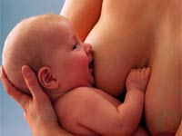

**Диққат!**  Илмий изланишлар кўрсатишича, узун бўйли аёллар ва тана вазни ортиқча аёллар менопауза вақтида кўкрак бези саратони билан касалланиши кўпроқ учрайди.  
Юқорида санаб ўтилган хавф омиллари тўғридан-тўғри ўсма пайдо қилмайди, шунчаки саратон келиб чиқишига мойилликни оширади. Шу қаторда узун бўйли ва семиз аёлларнинг барчаси ҳам саратон билан касалланавермайди. Албатта кўкрак бези саратони келиб чиқиши учун бир эмас, бир неча факторлар рол ўйнайди.

**Кўкрак бези саратони турлари ва белгилари**

**Тиббий амалиётда кўкрак бези саратонининг бир неча турлари фарқланади:**

**Тугунли кўриниши** – кўкрак безида юмалоқ ёки нотўғри шаклдаги, ушлаб кўрилганда оғриқсиз бўлган ҳосила пайдо бўлади. Қўллар билан шу ҳосила ушланганда тери остидан бўртиб турганлиги ва терининг ўзгарганлиги билинади. Касалликнинг сўнги босқичларида терида яралар, кўкрак безининг деформацияси, қўлтиқ ости ва ўмров ости лимфа безлари катталашади.

**Шишли-инфилтрат тури** – бундай турдаги кўкрак бези ўсмаси кўпроқ ёш аёлларда учрайди. Ўсма бутун кўкрак безини эгаллаб олиб, палпация қилинганда оғриқ чақирувчи бўлади. Ушбу соҳадаги тери апелсин пўсти каби бўлиб қолади, сўрғичлар атрофида шиш пайдо бўлади. Қўлтиқ ости лимфа безлари катталашади.

**Маститсимон саратон** – ҳар қандай ёшдаги аёлларда учрайди, кўпроқ ёш аёлларда кузатилади. Касаллик натижасида кўкрак бези шишади ва ҳажми катталашади, тана ҳарорати ва маҳаллий ҳарорат кўтарилади. Кўкрак безида зич қаттиқ ҳосила пайдо бўлади.

**Сарамассимон (рожа) формаси** – бундай ўсма касаллиги сарамас (рожа) яллиғланиши каби кечади. Кўкрак безида қизариш ва нотекисликлар, безнинг қаттиқлашиши кузатилади. Палпацияда ҳеч қандай тугунлар аниқланмайди.

**Пансирная форма** – ўсма ҳужайраларининг ўсиши бутун кўкрак бези териси ва тери ости ёғ қавати бўйлаб тарқалаган бўлади. Касаллик иккинчи кўкрак безини ҳам қамраб олиши мумкин. Саратоннинг бу турида ўзига хос жиҳат шуки, бунда кўкрак бези ҳажми кичраяди, унинг териси зичлашади ва без ҳаракатчанлиги чекланади.

**Педжет саратони** – ўсма касаллигининг энг кам учрайдиган тури, умумий ўсма касалликларнинг 5 %ини ташкил қилади. Кўкрак безида яралар, тери деформациялари, сўрғичлар атрофида тугун пайдо бўлиши, қичишиш билан кечади. Кечки босқичларда метастазлар беради.

Бошқа ўсма касалликлари каби кўкрак бези саратонини ҳам эрта муддатларда аниқлаш қийин, чунки касаллик белгиларсиз бошланади. Ўар қандай белги, масалан, кўкрак безида оғриқлар, шиш, дискомфорт, сўрғичлар катталашиши, сўрғичлардан оқган патологик суюқликлар ва шу каби ҳолатлар кузатилса, дарҳол шифокор кўригидан ўтиш керак.

**Диққат! Агар сизда кўкрак бези сўрғичларида ҳар қандай қаттиқлашган ҳосила пайдо бўлса, юқоридаги белгилар кузатилмаса ҳам зудлик билан шифокор кўригидан ўтинг.  
Касаллик даражасини белгилаш учун махсус жадаваладан фойдаланилади: Т – ҳарфи билан бирламчи ўсма сони, М – ҳарфи билан бошқа органларга тарқалган метастазлар сони, Н – ҳарфи билан маҳаллий зарарланган лимфа тугунлари сони белгиланади.**

Ёмон сифатли ўсмалар кўкрак безининг турли соҳаларида жойлашиши мумкин: тери қопламаларида, ареола ва сўрғичлар атрофида, юқори ва пастки ички квадрат, ёки юқори ва пастки ички квадрат, орқа қўлтиқ ости соҳасида бўлиши мумкин.

**Кўкрак бези саратонини эрта аниқлаш усуллари**  
Кўкрак бези саратонининг эрта диагностикасига ўз-ўзини текшириш ва шифокор-маммолог кўригидан ўтиш киради. 40 ёшдан ошганда йилда бир маротаба маммография текширувидан ўтиб туриш керак.

Кўкрак безини мустақил равишда текшириш ҳар ойда, ҳайз сиклининг 5-7 кунларида ўтказган яхшироқ. Кўрувда кўкрак безларининг симметриклигига, тери қопламали ва сўрғичлар ҳолатига, кўкрак безининг ҳажмига эътибор қаратиш лозим. Палпацияни ётган ёки ўтирган ҳолда ўтказиш мумкин. Ҳар бир кўкрак безини галма-галдан, сўрғичлардан бошлаб танасининг охиригача палпация қилиш керак. Кўкрак безидаги ҳар қандай қаттиқлик ва зичлашган ҳосила касалликка шубҳа қилиш асос бўлади. Бундан ташқари қўлтиқ ости соҳасидаги лимфа безларига ҳам эътибор қаратиш лозим. Ҳар қандай гумон қилинаётган ҳосила аниқланса, дарҳол мутахассис шифокорга мурожаат қилиш зарур.

**Диагноз қўйиш учун текширувлар:**

**Маммолог кўриги;  
Маммография;  
Дуктография;  
УТТ (УЗИ);  
Пайдо бўлган ҳосила биопсияси;  
Сўрғичдан келган ҳар қандай патологик суюқлик лаборатор анализи;  
Қонни гормон ва онкомаркерларга текшириш;  
Муҳим! Кўкрак бези саратони эрта диагностикаси учун 40 ёшдан ошган аёллар бир йилда 1 маротаба 3 хил текширувдан ўтиб туришлари шарт: маммография, гормонал ва онкомаркерларга қон анализи.  
Қўшимча текширув усуллари:**

**Кўкрак қафаси рентгенографияси;  
Компютер томографияси;  
Суяклар текшируви;  
Қорин бўшлиғи УТТ (УЗИ) текшируви.**

**Кўкрак бези саратонини даволаш**

Ракни даволашда 5 йил давомида яшаб қолиш кўрсаткичи деган тушунча кенг ишлатилади. Бу кўрсаткич қанча юқори бўлса, шунча тузалиб кетиш эҳтимоли юқори бўлади.    Кўкрак бези саратонини замонавий тиббиётда даволаш операция, кимё ва нур терапияси, гормонал ва иммунотерапияни ўз ичига олади. Бу касалликда даво чоралари ҳар бир аёл учун индивидуал ва бир неча усуллар комплексидан иборат бўлади.

1. **Жарроҳлик йўли билан**. Бу даволлашнинг асосий усулларидан бири. Ўсманинг ўчамларига қараб кўкрак бези сақлаб қолиниш ёки бутунлай олиб ташланиши мумкин. Буни даволовчи шифокор ҳалқ қилади.  
   Касалликнинг асосий давоси бўлиб операция ҳисобланади. Замонавий жарроҳлик амалиётлари максимал даражада соғлом кўкрак безини ва унинг қисмларини сақлаб қолишга қаратилган. Операциядан кейин одатда кимё ва нур терапияси буюрилади.

**Жарроҳ-онколог томонидан ўтказиладиган операцияларнинг бир неча тури бор:**

Радикал кесиш – кўкрак безини тери ости ёғ қавати ва лимфа тугунлари билан “нурсимон” кесиш;  
Радикал мастектомия – кўкрак безини лимфа тугунлари билан биргаликда бутунлай олиб ташлаш. Ўозирги тиббиётда бу амалиёт кам ҳолларда қўлланилади;  
Квадранектомия – ҳосил бўлган ўсмани атроф тўқималари билан 5 см гача радиусда олиб ташлаш. Бу усул касалликнинг эрта босқичларида самарали;  
Лампектомия – кичик оператив аралашув, ўсманинг ўзини ва лимфа тугунинигина олиб ташлаш.  
Кўкрак бези саратонида нур терапияси  
Ўсма касаллигида нур терапияси операциядан олдин, операция вақтида, операциядан кейин ва мустақил равишда нур терапияси ўтказиш мумкин.

Операциядан олдинги нур терапияси ўсма ҳужайраларининг максимал даражада йўқотилишига мўлжалланган бўлади, шунда операция ўтказиш осонлашади.

Операцийдан кейинги нур терапияси қайта ўсма келиб чиқмаслигини олдини олиш мақсадида ўтказилади.

Операция давомида нур терапияси ўтказишдан мақсад максимал даражада соғлом кўкрак безини сақлаб қолишга қаратилади.

Операцияга қарши кўрсатмалар бўлса, мустақил равишда нур терапияси ўтказилади. Нур терапиясини масофадан туриб ўтказишдан ташқари ички яъни ўсманинг ўзида ҳам ўтказса бўлади. Бундан ташқари, нур терапияси лимфа тугунларида ҳам ўтказилади.

Касалликни медикоментоз давосида ситостатик препаратлар – ўсма ҳужайраларини ўсишдан тўхтатиш ва йўқотиш мақсадида ўтказилади. Бу препаратларнинг ножўя таъсирлари кўплиги сабабли медикоментоз даво қатъий кўрсатмалардагина буюрилади.

1. **Кимётерапия**. Ҳар хил кимёвий дорилар қўлланилади. Кўпинча операциядан олдин ёрдамчи восита ёки жарроҳликдан сўнг касаллик қайталамаслиги учун ишлатилади. Одатда 3-6 ой мобайнида қўлланилади. Ниҳоятда организмга заҳарли таъсир кўрсатади. Қон ҳосил бўлиш, иммунитет жараёнларини бузулишига, соч, қош-киприкларни тўкилишига олиб келади.
2. **Радиотерапия ёки нур терапияси.**Бу усулда ўсимта кучли рентген апаратига ўхшаш асбоблар борқали нурлантирилади. Бу ёрдамчи усул дард қайталамаслиги учун жарроҳликдан сўнг ёки олдин операцияга тайёрлаш учун тайинланади. Кимётерапиядан фарқи унчалик заҳарли эмас, лекин мураккаб ҳар доим ҳам тайинлаб бўлмайдиган усул.м

**Кўкрак бези саратони белгилари**

Кўкрак бези саратонида гормонал терапия  
Кўкрак бези саратони эстероген гормонлари таъсирида ривожланишини ҳисобга олиб, унинг давосида гормонал препаратлар ҳам тавсия этилади. Бу усулнинг самарадорлиги ўсма ҳужайраларининг гормонларга сезгирлиги бўлсагина билинади. Гормонал давога тухумдонларни олиб ташлаш ҳамда гормонал препаратлар буюриш киради. Улар шифокор томонидан қатъий индивидуал равишда буюрилади. Даво режасини тузишда шифокор ўсманинг ҳажми, маҳаллий ва узоқ метастазларни, лаборатор ва инструментал текширувлар натижаларини, беморнинг умумий аҳволини инобатга олади.

Кўкрак бези саратонининг давосида муҳим жиҳатлари беморнинг психологик ва социологик ҳолатини тиклашдир. Кўкрак безлари олиб ташланганда косметик жиҳатдан қайта тиклаш мақсадида пластик операциялар ўтказилади.

**Касаллик прогнози**  
Бугунги кунга келиб кўкрак бези саратони барча ўсма касалликлари орасида энг яхши ўрганилган касалликдир. Уни эрта муддатларда аниқлаб самарали даволаса бўлади. Индивидуал прогноз ўсманинг ҳажми, жойлашган жойи, ривожланиш даражаси ва бошқа критерияларга қараб белгиланади. Ижобий натижага кўпроқ гормонларга сезгир бўлган ўсма касаллигида эришса бўлади, чунки бундай ҳолатда ўсма рак олди ҳолатида узоқ муддат сақланади.

Ўсма касаллигининг прогнози унинг метастазлар бериши билан ҳам белгиланади. Изланишлар шуни кўрсатадики, кўкрак бези саратони метастазлар сони 4 та лимфа тугунидан кўп бўлса, даволаниш самараси кам бўлади. Гематоген метастазлардан кўра маҳаллий метастазларда даволаниш самараси ижобийроқ бўлади. Энг хавфлиси бўлиб, метастазлар узоқ органларга тарқалиб кетиши ҳисобланади. Бундан ташқари онкомаркерлар кўрсаткичи ҳам муҳим рол ўйнайди, унинг миқдори ошиши метастазлар ва қайта ривожланишлар хавфини ошириб юборади.

**Ҳаётчанлик ҳақида маълумотлар**  
Кўкрак бези саратонида яшовчанлик 55 % ни ташкил этади. Адекват даво чоралари кўрилмаса, бу кўрсаткич 10 %ни ташкил қилади. Яшовчанлик даражасига кўплаб факторлар таъсир қилади. Агар ўсма даражаларига қараб яшовчанлик аниқланса, ўсманинг бошланғич даражаларида 95 %ни ташкил қилади. Иккинчи босқичда, ўсманинг 5 см гача пайдо бўлишида, ўсма ҳужайраларининг бир икки лимфа тугунларига метастазларида яшовчанлик 55-80 %ни ташкил қилади.

Учинчи ва тўртинчи босқичдаги саратонда яшовчанлик 50-10 %ни ташкил этади. Аммо шунга қарамай, ўз вақтида касалликни аниқлаш, уни даволаш, оператив ва кимё-нур терапияларни бир вақтда олиб бориш, шифокор тавсияларига қатъий риоя қилиш ва соғлом турмуш тарзини олиб бориш ушбу касалликни маълум даражада енгишга имкон беради.

**Шифокор кўригидан ўтишни унутманг!**

**1. Ажралмалар**

Агар кўкрак учида оғриқ ҳис қилсангиз, ундан ажралмалар чиқаётганини кўрсангиз (кўкрак сутидан ташқари), бу кўкрак бези саратонининг белгилари бўлиши мумкин.

**2. Тери таркибининг ўзгариши**

Мутахассисларнинг сўзларига кўра, саратоннинг бу турига йўлиққан аёлларнинг кўкрак соҳасидаги териси апельсин пўстлоғига ўхшаб кетади.

**3. Доимий оғриқ**

Оғриқни қолдирувчи ва антибиотик дори воситалари таъсир қилмаган кўкрак соҳасидаги оғриққа эътиборли бўлинг.

**4. Йўтал ва нафас олишнинг қийинлашуви**

Кўкрак бези саратонининг белгиларидан бири шамоллаш ёки грипп билан боғлиқ бўлмаган тушунарсиз ва сабабсиз йўтал хуружлари.

**3. Сийдик таркиби ва ичакдаги ўзгаришлар**

Сизни сабабсиз қабзият ёки ичбуруғ қийнаяптими? Бу кўкрак бези саратонига доир текширувлардан ўтишингиз учун асосли сабаб бўла олади.

**6. Ҳолсизлик**

Кўкрак бези саратонига чалинган аёлларда ҳолсизлик, тез чарчаш белиглари кузатилади. Бунда уларнинг 8 соатдан кам ёки кўп ухлаши аҳамиятсиз.

**7. Вазндаги ўзгаришлар**

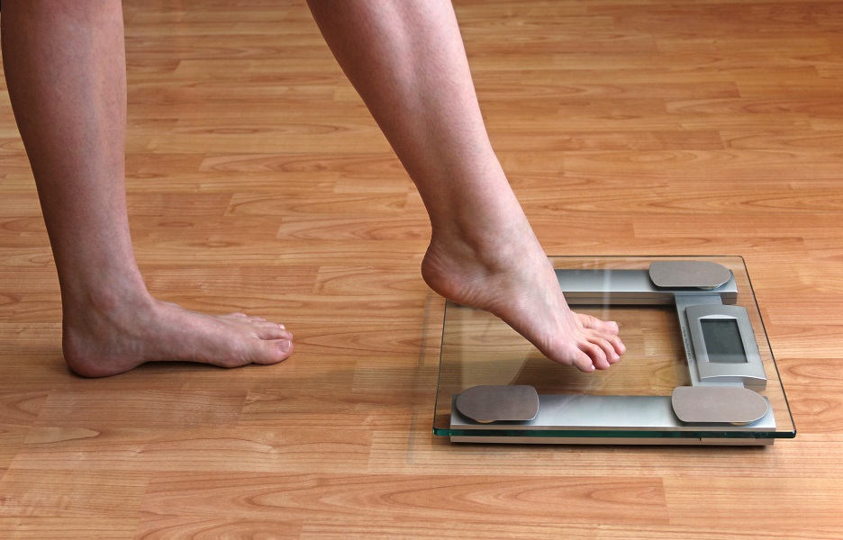

Охирги пайтларда кескин озиб ёки тўлишиб кетганингизни сезсангиз, ўзингизга "нима учун?" деган саволни бериб кўринг.

**8. Қўлтиқда ўсимта пайдо бўлиши**

Қўлтиқ соҳасида келиб чиқиши номаълум бўлган ўсимта пайдо бўлса, огоҳ бўлинг. Гап шундаки, кўкрак ва қўлтиқ ўзаро боғлиқ бўлади, саратон ўсимтаси айнан шу соҳадан ривожлана бошлаши мумкин.

**9. Ўлчам**

Кўкрагингизга диққат билан қаранг. Улар ўлчамига кўра бир хилми ёки бири иккинчисидан каттароқми?

**10. Кўкракнинг қичиши**

Кўкракнинг қичишига бир неча омил сабаб бўлиши мумкин:

- кир ювиш кукунига аллергия;  
- сут безларининг ўсиши (жисмоний етилиш даврида);  
- лимфалар циркуляцияси ёмонлашуви ва суюқликнинг қотиб қолиши;  
- тана ўсимта учун янги қон томирлари ҳосил қилишга уриниши.

**11. Елканинг пастки соҳасидаги оғриқлар**

Агар елкангизнинг атрофидаги соҳа сабабсиз кўп безовта қилса ва оғриқ чекинмаса, бунга жиддий эътибор қаратинг. Ахир ўсимта тўқималарининг чўзилиши оғриқни пайдо қилиши мумкин. Бу белги яна шуниси билан ёмонки, касалликнинг авж олиши натижасида метастазлар суякларга зиён етказиши мумкин.

# Сут бези саратони профилактикаси

# 1.40 ёшдан катта ёшдаги аёлларда ўз ўзини текшириб туриш ва ҳар йили врачлар томонидан профилактик кўрикларни систематик равишда ўтказиш.

# 2.Маммография

# 40 ёшдан катта аёлларда ҳар 2 йилда 1 марта,

# 50 ёшдан катта аёлларда йилига 1 марта ўтказиш тавсия қилинади.

# 3.Хавфли гуруҳга кирган аёлларга ёшидан қатъий назар эртароқ 1 йилда 1 марта маммография бажарилади.

# Сут безини текшириш.

# 1. Куллар бош оркасида.

# 2. Куллар белда.

# 3. олдинга эгилиш.

# 

Ушбу амалий кўникма сифатида сут бези саратони билан касалланган беморларда сут безини пальпатор текшириш кўзда тутилган.

Максад: сут бези саратони билан касалланган беморларда сут безини пальпатор текширишни ўргатиш.

Бажариладиган босқичлар:

|  |  |  |  |
| --- | --- | --- | --- |
| **Бос-кич №** | **Тадбир** | **Бажарилмади (0 балл)** | **Тўлиқ тўғри бажарилди** |
| 1. | Бемор кўрик хонасида тик турган, шифокорга қараган холатда. | 0 | 10 |
| 2. | Ҳамшира беморга ўтказиладиган кўрик, унинг аҳамияти ҳақида қисқача маълумот беради. | 0 | 10 |
| 3. | Бемор танасининг юқори қисмини кийимдан бўшатади. | 0 | 10 |
| 4. | Сут бези шартли равишда юқориги ташқи, юкориги ички, пастки ташқи, пастки ички квадрантлар, ареоляр ва аксилляр майдонларга бўлинади ва пальпация қилинади. | 0 | 10 |
| 5. | Пальпация вақтида сут бези бирор майдонида аниқланган ўсманинг зичлиги, харакатчанлиги, атроф тўқималар билан боғлиқлиги, ташқи холати ва чегаралари аниқланади. | 0 | 10 |
| 6. | Сут бези саратонида куйидаги регионар лимфа тугунлари паьпация қилинади: қўлтиқ, умров ости, умров усти ва бўйин лимфа тугунлари. | 0 | 10 |
| 7. | Бемор қўлини ҳамшира елкасига куяди, ҳамшира икки қўли билан қўлтиқ ости лимфа тугунларини пальпация қилади. | 0 | 10 |
| 8. | Ҳамшира бармоқ учлари билан беморнинг умров суяги пастки қисми бўйлаб пальпация бажаради. | 0 | 10 |
| 9. | Ҳамшира беморнинг ортидан туриб тўш-умров суяги усти бўйлаб бармоқ учлари билан пальпация бажаради. | 0 | 10 |
| 10. | Шифокор беморнинг олдида, сўнг ортида туриб буйин мускуллари бўйлаб пальпация бажаради. | 0 | 10 |
|  | Жами | 0 | 100 |

**АМАЛИЙ КЎНИКМАНИ БАХОЛАШ МЕЗОНЛАРИ**

|  |  |  |  |  |
| --- | --- | --- | --- | --- |
| **№** | **Амалий кўникма** | **Коэффи-циент** | **Ўтиш**  **балли**  **(%)** | **Макси-**  **мал**  **балл**  **(%)** |
| 1 | сут бези саратони билан касалланган беморларда сут безини пальпатор текшириш. кўзда тутилган. | 0,3 | 16,5 | 30 |

Амалий кўникма 100 балли тизимида бахоланади ва бу балл мос коэффициентга кўпайтирилади. Тингловчининг амалий кўникмаларининг умумий балли барча амалий кўникмалар бўйича тўплаган баллардан ташкил топади. Ўтиш балли максимал баллнинг 55% дан кам бўлмаслиги лозим.

**Артериал қон босимини ўлчаш:**

**Керакли жиҳозлар:т**онометр, фонендоскоп, беморнинг шахсий картаси ёки тарихи, 0,5 %ли хлорамин эритмаси, сочиқ ёки салфетка.

**Муолажани бажариш:**

1.Артериал босимни ўлчаш учун аёл ётган ёки ўтирган холатда бўлади.

2.Беморнинг чап қўли елкасигача очилади.

3.Беморнинг қўли кроватга ётган ёки стулга ўтирган холда кафт юқорига қилиб қўйилади.

4.Танометр манжетининг ҳаво юбориш найчаси пастга қаратиб олинади.

5.Беморнинг қўлига тирсак бўғимидан 2-3 см юқоридан манжет сал бўшроқ қилиб ўралади. 2-3 бармоқлар ёрдамида беморнинг тирсак бўғимидан елка артериясининг уриши топилади.

6.Томир урган жойга фонендоскопни босмасдан қўйилиб, эшитув найчаси қулоққа уланади.Винтни беркитиб баллон ёрдамида манжеткага ҳаво юборилади.

7.Винт секинлик билан очилиб, ҳаво чиқарилади.Ҳаво чиқариш билан фонендоскопдан артерия деворларидан томир уриши эшитилади – бу систолик босим.Кейинчалик ҳаво чиқиши давомида товушлар тўхтайди – бу диастолик босим.Товушларнинг эшитилган ва эшитилмасдан қолган жойларидаги сонлар ёзиб олинади.Винт тўлиқ очилиб, манжетка ичидаги ҳаво чиқарилади.

8.Манжетка монометр уланган резина найчадан ажратилади.

9.Манжетка бемор билагидан олинади.

10.Артериал босим ҳомиладор аёлларда ҳар иккала қўлда ўлчанади. Олинган маълумотлар шахсий варақасига ёзилади.

**Эслатма:** Юракнинг қисқариши ва бўшаши натижасида қоннинг томир деворларига кўрсатилган босими А/Б дейилади. Қон босимини бир вақтда қайта-қайта кўтариб тушириб ўлчаб бўлмайди, сабаби А/Б нинг кўрсатгичи ўзгаради.

**Пульсни ўлчаш;**

**Керакли жиҳозлар:с**екундомерли соат, ручка, томир уришнинг график тасвирини қайд қилувчи 004 – шакл варақа, касаллик тарихи, сочиқ ёки салфетка.

**Муолажани бажариш босқичлари:**

1.Пулсни билак олди юзасида бир бармоқ асосида билан артериясидан аниқланилади.

2.Мускуллар ва пайлар таранглиги пайпаслашга халақит бермаслиги учун аёлнинг қўли бўш қўйилади.

3.Текширувчи аёлнинг қўлини ўнг қўлнинг бармоқлари билан билак – кафт бўғими соҳасида бўшгина ушланади ва ўнг қўл билан текширувчининг юраги сатхига қўйилади.

4.Биринчи бармоқни тирсак томонига, 2-3-4 бармоқлар эса билак томонига босилади.

5.Пулсация қилаётган артерияни учала бармоқ билан пайпаслаб, уни билак суягининг ички томонига босилади.

6.Томир уришини камида 30 секунд санаб, олинган рақам 2 га кўпайтирилади.  
**Эслатма:** Пулснинг секинлашуви брадикордия, тезлашуви тахикардия дейилади.

Пулсни – чакка, сон ва уйқу артериясидан аниқлаш мумкин.

Пулсни тезлашганлиги кўп холатларда ички аъзоларда қон кетаётганлигини ёки хароратни кўтарилганлигини билдиради.

**Цитологик текширишга сурма олиш;**

**Максад**:бачадон бўйни рак касаллигини барвақт диагностика қилиш учун

**Кўрсатма**: бачадон бўйни эррозияси, яллиғланиш касалликлари ва бачадон бўйни шаклининг ўзгариши.

Керакли асбоб-анжомлар: стерил қўлқоп, пелёнка ва пахта шарча,қин кўзгулари,корнцанг, бўлакчаларга бўлинган буюм ойначалари.

**Бажариш босқичлари**:

-Бемор гинекологик креслога ётқазилади

-Қошиқсимон қин кўзгулари ёрдамида бачадон бўйни очилади

-Корнцанг билан бачадон бўйнидан суртма олинади,қин кўзгулари чиқариб олинади.

-Суртмалар ёниб турган спиртовка олови устида тез-тез ўтказиб олиб,фиксацияланади.

-Лабораторияга жўнатилади.

# Сут безини текшириш усуллари.

# Сут бези пальпацияси.

# Куйидагиларни аниклаш зарур:

# Тукима консистенциясини;

# Оғрикликни;

# Тугунлар борлигини:

# 1. Локализациясини;

# 2. Улчами смда;.

# 3. Шакли (текис ёки нотекис);

# 4. Консистенциясини;

# 5. Харакатчанлик ва атроф тукималар билан алокаси.

# 

# Сут бези сўрғич ареола комплекси холати

# 

**Сўрғични текшириш**

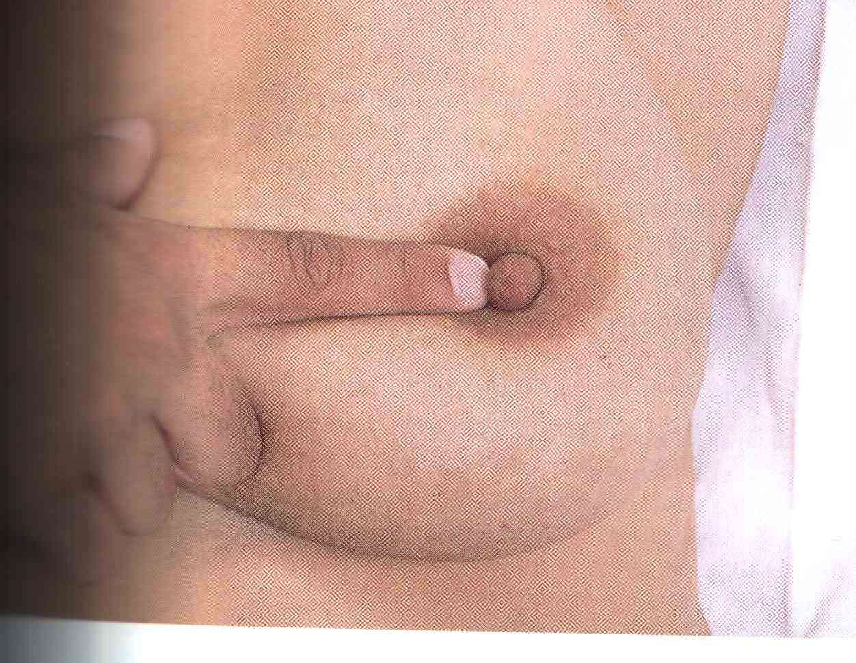

**Регионар лимфа тугунларини текшириш.**

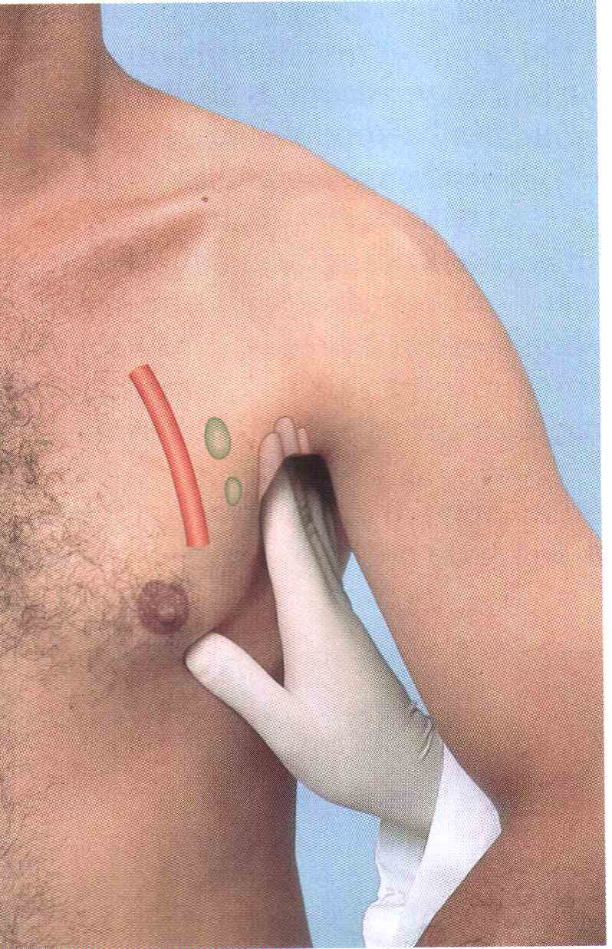

**Сут безини замонавий текшириш усуллари.  
УЗИ**

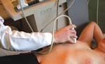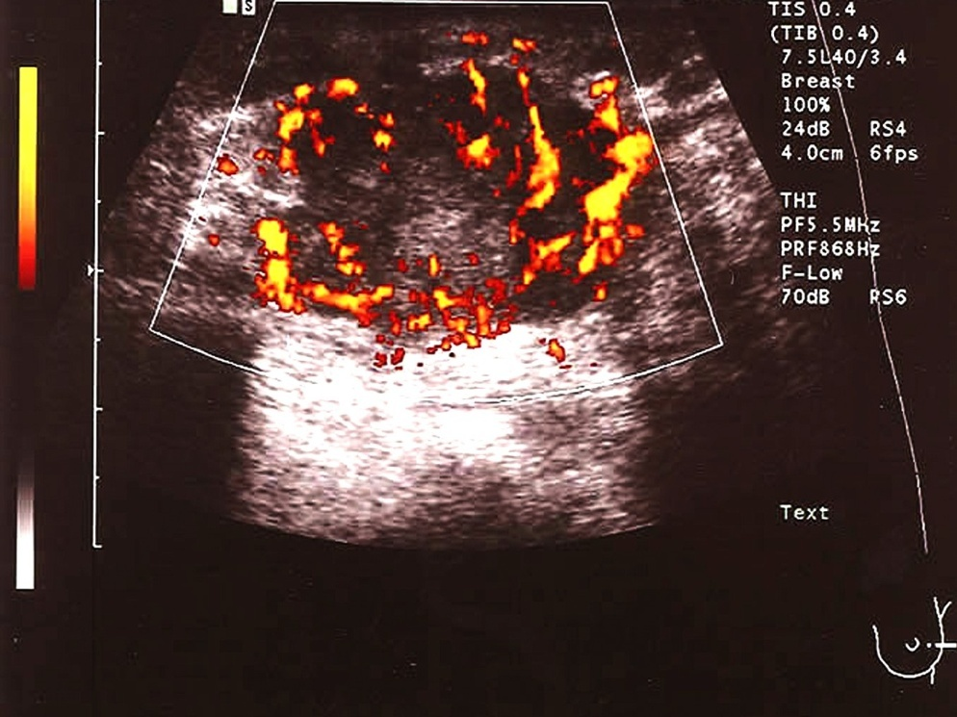

**УЗИ остида пункцион биопсия ва цитология**

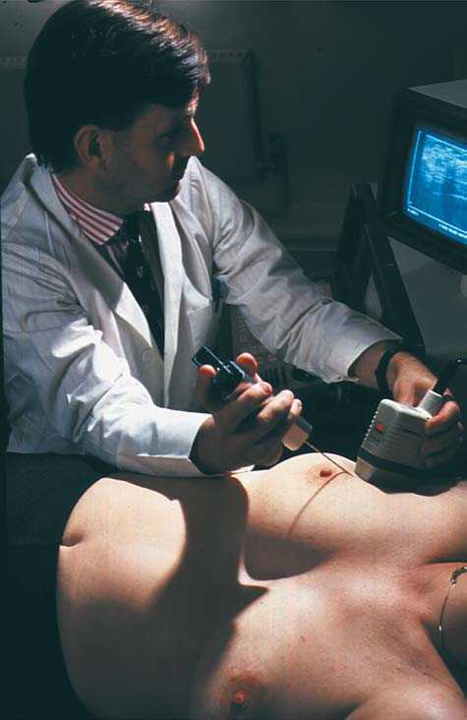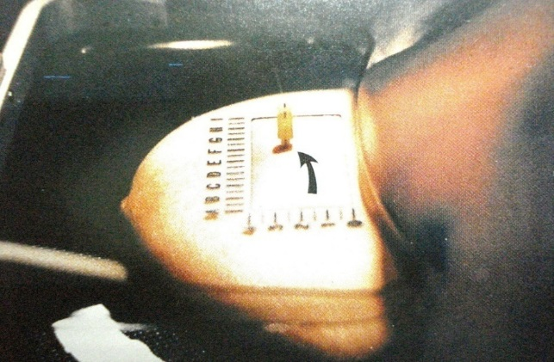

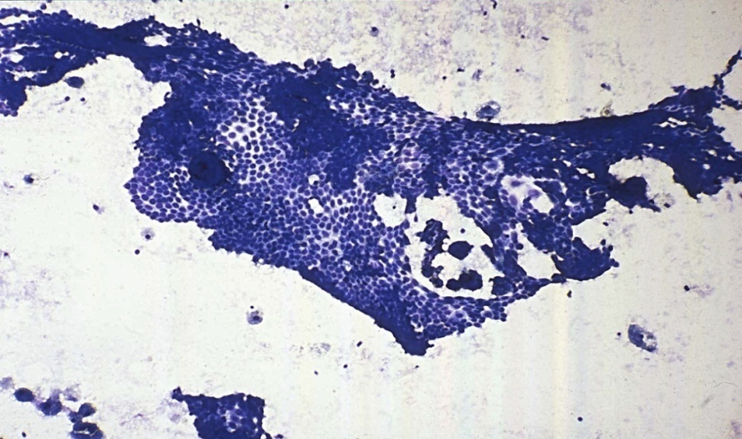

**Сут саратонида маммографик кўриниши**

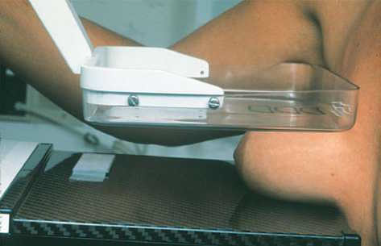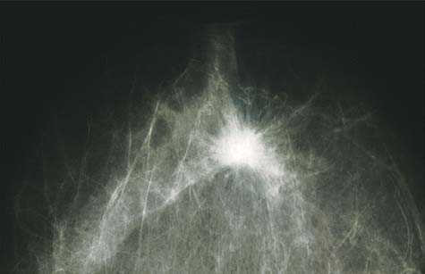

**Сут бези кистаси : Маммографик ва ультратовуш кўриниши.**

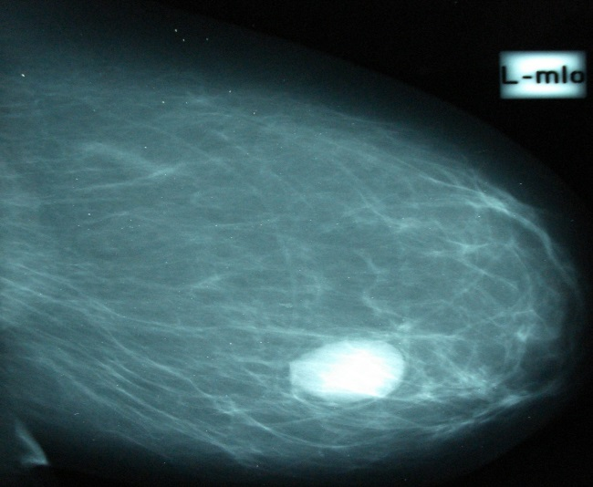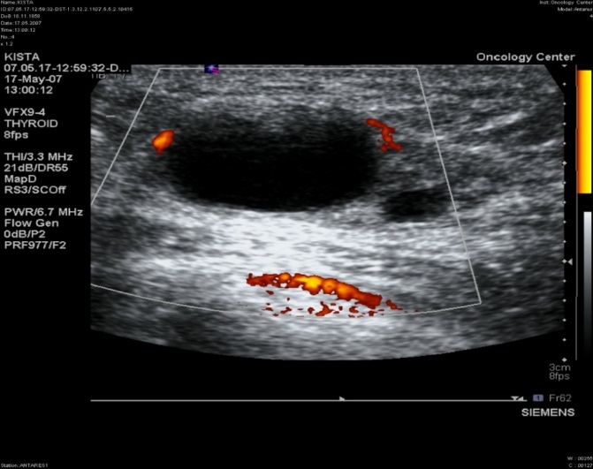

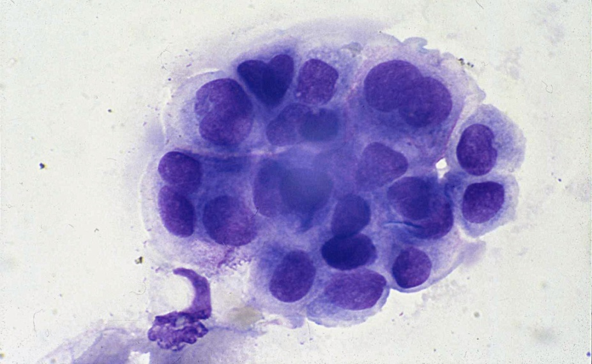

**Сут саратонида фиброаденомаси цитологик кўриниши**

***Тавсия этиладиган адабиётлар:***

|  |  |
| --- | --- |
| Д.А.Асадов,  Н.Қ.Муродхўджаев  Т.Қ.Худайқулов  М.Д.Жўраев  М.Бекмуродова | Онкология, Тошкент Абу Али ибн Сино номидаги тиббиёт нашриёти 2002  Онкология, Ташкент,Абу Али ибн Сино номидаги тиббиёт нашриёти 2000 |
| A.G.AHMEDOV  G.X.ZIYAMUTDINOVA | ANATOMIYA,FIZIOLOGIYA VA PATOLOGIYA, Тoshkent “ IQTISOD-MOLIYA” 2017 |

***Интернет***

***материаллари*** http://www. minzdrav.uz./-Ўзбекистон

республикаси соғлиқни сақлаш

тизимига оид меёрий хужжатлар;

**http:** //www.ziyonet.uz./

**http:** //www.referat.uz./